Lovász László matematikus, az MTA korábbi elnöke kapta 2025-ben az Európai Tudományos Akadémia Erasmus-érmét
Kiemelkedő nemzetközi tudományos munkája elismeréseképp Erasmus-éremmel tüntette ki az Academia Europaea Lovász Lászlót, a Magyar Tudományos Akadémia korábbi elnökét. A páneurópai tudományos szervezet indoklása szerint Lovász Lászlót a diszkrét matematika és a számítástechnika területén végzett úttörő munkája, az európai tudományos kultúrához való hozzájárulása tette érdemessé a rangos díjra.
Az Európai Tudományos Akadémia (Academia Europaea, AE) úgy döntött, hogy 2025-ben Lovász László magyar matematikust, a Magyar Tudományos Akadémia korábbi elnökét tünteti ki az Erasmus-éremmel. Lovász László, a HUN-REN Rényi Alfréd Matematikai Kutatóintézet kutatóprofesszora korunk legkiemelkedőbb matematikusainak egyike, aki hat évtizedes munkássága során nemzetközileg elismert úttörő eredményeket mutatott föl a diszkrét matematika és a számítógéptudomány területén – olvasható az AE indoklásában.
Az Academia Europaea olyan európai kutatóknak ítéli oda az Erasmus-érmet, akik a tudós közösség által elismert, tartósan magas színvonalú nemzetközi tudományos munkát végeznek. Ez az egyik legmagasabb elismerés, amelyet az Academia Europaea egy kutatónak adományozhat tisztán tudományos teljesítményért. Az érmet az Academia Europaea éves konferenciáján adják át, ahol a kitüntetett megtartja az éves Erasmus-előadást. Idén erre 2025. október 16-án, Barcelonában kerül sor, Lovász professzor előadásának címe pedig A matematika szépsége lesz.
Az Academia Europaea méltatása szerint Lovász László döntő szerepet játszott a diszkrét matematika és a számítástechnika térnyerésében, a tiszta és az alkalmazott matematika klasszikusabb területeivel való integrációjukban. Lovász László számos jelentős matematikai problémát oldott meg, minden alkalommal hatékony új technikákat dolgozva ki, amelyek jelentősége messze túlmutatott az eredeti céljukon.
Vitán felül ő a diszkrét matematika legbefolyásosabb elméletalkotója. A számítástechnika, a diszkrét és a folytonos matematika kölcsönhatásának egyik úttörője, a látszólag távoli területek közötti meglepő kapcsolatok megteremtésének mestere, akinek elegáns és erőteljes ötletei hatására számos területen új részterületek alakultak ki – olvasható az AE közleményében.A méltatás szerint Lovász László fontos új eszközökkel járult hozzá a lineáris programozás, az információelmélet, a számelmélet, a kriptográfia, a funkcionálanalízis, a valószínűségszámítás és a statisztikus fizika fejlődéséhez is. Legkiemelkedőbb eredményei közé tartozik többek között a gyenge perfekt gráf sejtés bizonyítása, a Kneser-sejtés bizonyítása, a Lovász-féle lokális lemma bizonyítása, a Lenstra–Lenstra–Lovász rácsredukciós algoritmus, valamint a gráflimesz elmélet kidolgozása – sorolja az AE.
Lovász László
1948. március 9-én született Budapesten, Magyarországon. Nős, négy gyermeke van. Matematika doktori fokozatát 1971-ben szerezte az Eötvös Loránd Tudományegyetemen. A Magyar Tudományos Akadémiának, az Amerikai Egyesült Államok Nemzeti Tudományos Akadémiájának és számos más akadémiának a tagja, a Széchenyi-nagydíj, a Corvin-lánc és a Magyar Szent István-rend kitüntetettje.
Gazdag és változatos tudományos pályafutást tudhat maga mögött. A tizenéves kora óta „sztármatematikusként” emlegetett Lovász László munkássága összeköttetést teremtett a diszkrét matematika és a számítógép-tudomány között. Az 1970-es években a gráfelmélet volt a tiszta matematika egyik első olyan területe, ahol megmutatkoztak a számítási bonyolultság elméletének sajátos problémái és lehetőségei. Lovász munkásságának egyik legfontosabb eredménye, hogy meghatározta, hogyan képes a diszkrét matematika megoldani a számítógép-tudomány alapvető elméleti kérdéseit.
A számítógép-tudományt megalapozó munkája mellett Lovász László széles körben alkalmazható, hatékony algoritmusokat is kidolgozott. Ezek egyike a róla, valamint az Arjen Lenstra és Hendrik Lenstra testvérpárról elnevezett LLL-algoritmus, amely fogalmi áttörést jelentett a rácsok megértésében, amelyek figyelemre méltóan jól alkalmazhatók többek között a számelmélet, a kriptográfia és a mobil számítástechnika területén. A jelenleg ismert titkosítási rendszerek, amelyek képesek ellenállni egy kvantumszámítógép támadásának, az LLL-algoritmuson alapulnak.
Lovász László 1975–1982 között a Szegedi Tudományegyetem Geometria Tanszékének, 1983–1993 között pedig az Eötvös Loránd Tudományegyetem Számítástechnika Tanszékének tanszékvezetője volt. AD White főprofesszor volt a Cornell Egyetemen (1982–1987), volt a Yale Egyetem matematika és számítástechnika professzora (1993–1999), dolgozott vezető kutatóként a Microsoft Researchnél (1999–2006), volt az Eötvös Loránd Tudományegyetem Matematikai Intézetének igazgatója (2006–2011), valamint a Nemzetközi Matematikai Unió (2007–2010) és a Magyar Tudományos Akadémia elnöke (2014–2020). Jelenleg kutatóprofesszor a HUN-REN Rényi Alfréd Matematikai Kutatóintézetben. Tudományos díjai között szerepel a George Polya-díj (1979), a Ray D. Fulkerson-díj (1982, 2012), a Wolf-díj (1999), a Gödel-díj (2001), a Kiotói-díj (2010) és a matematika Nobel-díjának tartott Abel-díj (2021) is. 2018-ban elnyerte az első Barcelona–AE HYPATIA-díjat. A Combinatorica alapító főszerkesztője, és további 10 folyóirat szerkesztője. Mostanáig 12 könyv és 318 tudományos cikk megjelenése fűződik nevéhez.
Academia Europaea
Az 1988-ban alapított Európai Tudományos Akadémia (Academia Europaea, AE) több mint 5700 tagot – köztük több mint 80 Nobel-díjast is – tud a soraiban. Az összeurópai tudományos javaslattevő szervezet fő célja a kiválóság, a tudományos haladás és az oktatás segítése az összes tudományterületen, és hogy a kontinens legjobb tudósainak szakértelmét egyesítve a legfontosabb társadalmi és a környezetet érintő kérdésekben tudományos megalapozottságú tanácsokat adjon a döntéshozóknak.
Az AE célkitűzései között szerepel az európai kutatások eredményeinek népszerűsítése és terjesztése, az interdiszciplináris és nemzetközi kutatási együttműködések támogatása, valamint a társadalom figyelmének felkeltése a tudományos eredmények hasznosságára. Az AE az egyike annak az öt akadémiai szervezetnek, amely részt vesz az Európai Bizottság SAM (Scientific Advice Mechanism) elnevezésű tudományos tanácsadó rendszerében. Az Academia Europaea tudásközpontjait (knowledge hubs) tudományos igazgatók irányítják, és rendszerint néhány kiemelt jelentőségű téma köré szervezik programjaikat. A budapesti intézményt 2024-ig Lovász László vezette.
Sajtókapcsolat:
- Magyar Tudományos Akadémia
- sajto@titkarsag.mta.hu
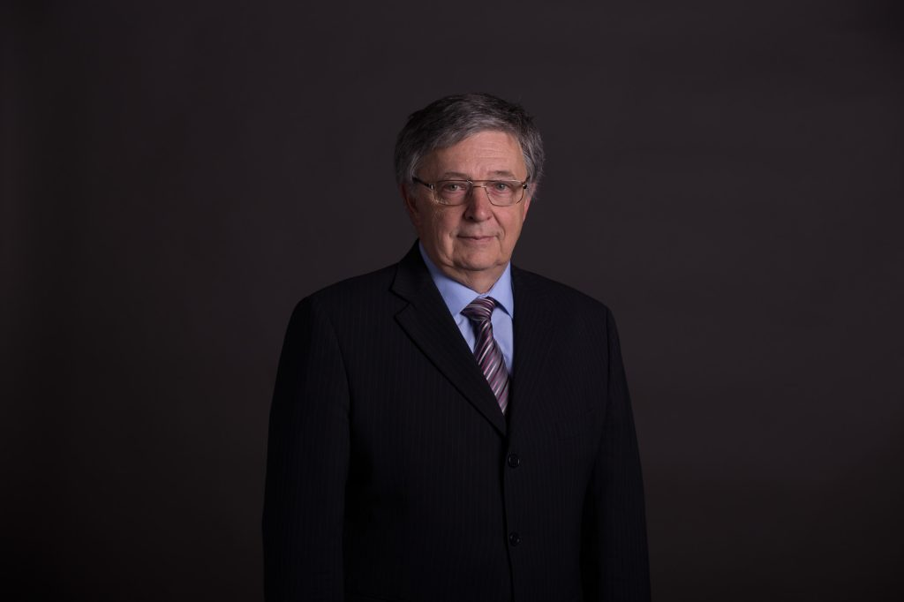 | © mta.hu
Eredeti tartalom: Magyar Tudományos Akadémia
Továbbította: Helló Sajtó! Üzleti Sajtószolgálat
Ez a sajtóközlemény a következő linken érhető el:

